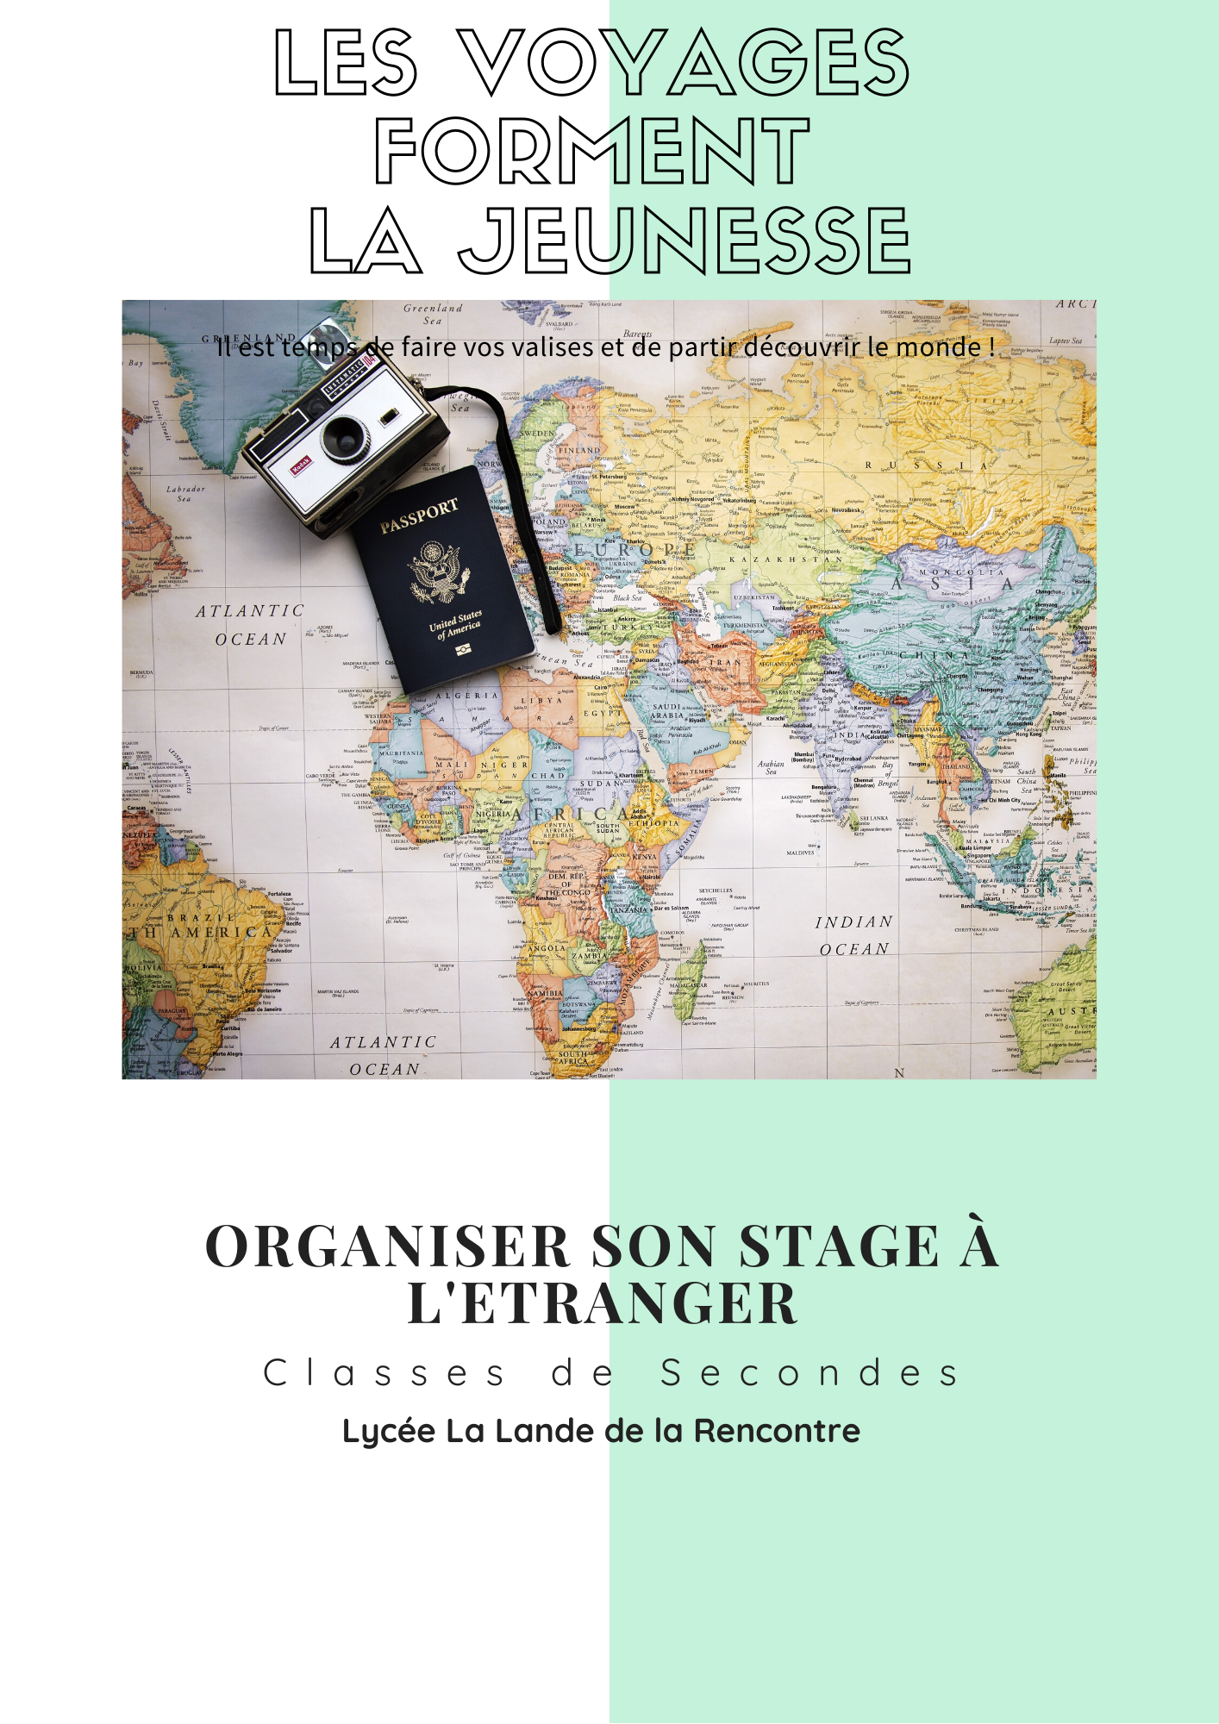

- VOTRE PROJET

- VOTRE PROJET

Au regard de votre formation et de votre projet professionnel, essayez de définir le secteur d’activité dans lequel vous souhaiteriez réaliser votre stage, les missions que vous souhaiteriez accomplir, etc.
Vous devez choisir votre organisme d’accueil avant tout pour la fonction que vous exercerez et les opportunités que celle-ci vous ouvrira, plutôt que pour le pays ou l’attrait de la langue.
Plus votre projet aura été bien défini, plus votre stage se révèlera enrichissant.

Motivations professionnelles (précisez le type de secteur souhaité)

Exemples :
- la chasse : équivalents fédération des chasseurs, association de chasse privé, guide de chasse…
- la pêche : équivalents fédérations des pêcheurs, AAPPMA, ONEMA, pisciculture, guide de pêche…
- les milieux forestiers : équivalents ONF, pépiniéristes, propriétaires forestiers
- espaces protégés : parcs Nationaux, réserves naturelles, parcs naturels régionaux…
- l’animation : fermes pédagogiques …

Motivations culturelles

Durée souhaitée

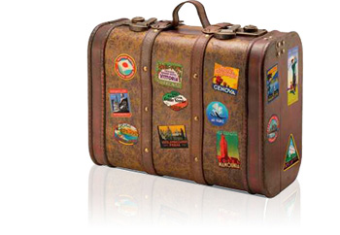

- LE CHOIX DU OU DES PAYS

Privilégier uniquement la localisation géographique pour une recherche de stage à l’étranger n’est pas une bonne démarche et réduit les possibilités.

Mais le critère professionnel vous oriente peut être naturellement vers quelques pays (techniques spécifiques, secteur visé développé…).

Enfin, on peut aussi choisir le pays de destination d’un stage en s’appuyant sur des critères individuels très personnels qu’ils soient d’ordre :

- affectif (retrouver des amis, sa famille),
- historique (retrouver ses racines),
- d’opportunités (pouvoir être hébergé sur place),
- d’attrait culturel (culture anglo-saxonne, celte, germanique, hispanique, slave, romaine, grecque…),
- environnemental, climatique
- orientés vers la nouveauté et l’envie de sortir des sentiers battus (aller délibérément vers un pays mal connu).
Tous les critères permettant d’augmenter sa motivation sont propices à améliorer l’efficacité de la recherche d’un stage.

Consigne : Selon tous les critères énumérés ci-dessus, associe tes motivations à 4 pays qui pourraient correspondre à celles-ci. EXEMPLE :

Motivations professionnelles | Motivations autres | Pays 1
Je veux partir en stage dans un pays avec une grosse filière forestière. | J’ai un très bon niveau d’anglais. | FINLANDE

Tu peux t’aider du de l’Encyclopédie Wikipedia pour faire des recherches sur les pays.

Motivations professionnelles | Motivations autres
Pays 1

…………………

Pays 2

……………………

Pays 3

…………………

- LE CHOIX DU OU DES PAYS

La notion de stage diffère d’un pays à l’autre : certains pays ne connaissent pas le concept de stage.

Pour d’autres, comme l’Allemagne la pratique du stage est courante et ancienne.
Réaliser un stage à l’étranger nécessite d’abord de comprendre les usages de cette pratique dans le pays d’accueil.

En Grande-Bretagne par exemple, les termes “traineeship”, “internship”, “work placement” ou “work-experience” correspondent au stage français, mais sa pratique y est moins répandue.

Consigne : renseigne toi sur la pratique du stage dans tes 3 pays de prédilection et remplis le tableau à partir du site https://www.euroguidance-france.org/partir-en-europe/ < Choix du pays < Faire un stage en … :

Tutoriel video de la consigne : https://www.youtube.com/watch?v=YQ-yLwCUqWM&feature=youtu.be

 | Statut juridique du stage, durée minimum | Coût de la vie/logement | Sites utiles pour trouver un stage
Pays 1

…………………

Pays 2

……………………

Pays 3

…………………

  - TROUVER UN STAGE

- A partir de son réseau

On a tous parmi nos connaissances, de la famille, ou des amis qui vivent ou ont vécu à l’étranger et qui ont la possibilité de nous aider. N’hésitez pas à leur demander, cela ne coute rien, peut être auront-ils des pistes intéressantes à vous faire part.

Interrogez vos différents maîtres de stage pour savoir s’ils ont des contacts à l’étranger.

 | Contact étranger donné | Courriel
Maîtres de stage interrogés
Familles / Amis interrogés

- A partir de recherches libres internet

Consigne : A partir de recherches libres sur internet, listez les espaces naturels, réserves, parcs des pays qui vous intéressent
Exemple : https://fr.wikipedia.org/wiki/Parcs_nationaux_de_Croatie.

Recueillez ensuite le courriel de contact de ces structures et le nom de la personne de contact de ces structures en visitant leur site internet ou même leur page facebook.
Pour contacter les structures ensuite (pour une prochaine séance), il est nécessaire d’avoir rédigé un texte sans faute.

Pays | Structure | Adresse site internet structure | Courriel de contact | Personne de contact
CROATIE | Parc national Risnjak | http://np-risnjak.hr/ | "NP Risnjak Ravnatelj" <ravnatelj@np-risnjak.hr> | Miljenko Gašparac

- Le réseau de l’enseignement agricole : la plateforme MOVEAGRI https://moveagri.ning.com/

Grâce aux retours d'expérience que tu trouveras dans l'onglet du site Témoignages, tu pourras te familiariser avec différents pays, en découvrir de nouveaux et choisir une destination en fonction de tes attentes.

Une fois que tu as trouvé ta destination, tu pourras trouver des pistes de stage ou faire une demande sur les forums de cette région du monde.
- Blogagris : recherche libre

Effectuez une recherche libre et découvrez
des structures qui vous correspondraient

 | Pays | Nom de la structure de stage | Activités | Nom de la stagiaire/Contacté le …
Blog 1

…………………

Blog 2

……………………

Blog 3

…………………

Blog 4

…………………

Blog 5

…………………
- Blogagris : recherche ciblée par pays puis blog associés

Faites une recherche par pays de votre choix.

Tutoriel exemple pour la Belgique : https://www.youtube.com/watch?v=NWwV2xEgwNs

 | Pays | Nom de la structure de stage | Activités | Nom de la stagiaire/Contacté le …
Blog 1

…………………

Blog 2

……………………

Blog 3

…………………

Blog 4

…………………

Blog 5

…………………

- A partir du critère géographique

- Les comités de jumelages

Un jumelage est une relation établie entre deux villes de pays différents. Cette relation se concrétise par des échanges socio-culturels. La plupart des villes importantes de la planète sont jumelées avec plusieurs autres villes. Cela représente une opportunité pour avoir des contacts de structure à l’étranger.
Consigne : Rends toi à l’Annuaire des villes jumelées en ligne (AFCCRE) et cherche les villes bretonnes jumelées avec le pays où tu souhaites partir.
Tu pourras ensuite contacter les services de la mairie à qui tu exposeras ton projet et qui pourront t’aider ou te transmettre des contacts.
Tutoriel exemple pour l’Irlande : https://www.youtube.com/watch?v=SikOMsQBb-E

 | Villes bretonnes qui ont des jumelages | Ville étrangère partenaire | Courriel/numéro service de la mairie ou comité de jumelage
Pays 1

…………………

Pays 2

…………………

- Le réseau des partenaires locaux de coopération internationale

 | Coordonnées | Responsable | Localisation
SI VOUS HABITEZ EN BRETAGNE
Maison de l’Europe | maisoneuropederennes@gmail.com  02 99 79 57 08 | Marie-Pierre Vedrenne | 10 Place du Parlement de Bretagne, 35000 Rennes
CRIJ Bretagne | contact@crij-bretagne.com  02 99 31 47 48 |  | CRIJ Bretagne,  Le 4bis, cours des alliés  35000 Rennes
Point Information Jeunesse (plusieurs par département, cherche celui de ton secteur)
SI VOUS HABITEZ EN NORMANDIE
CREAN (Carrefour Rural Européen des Acteurs Normands) | 02 31 66 18 30 |  | EPLEFPA "Les Champs de Tracy", Route de Caen, 14500 Vire
CRIJ Normandie | caen@crijnormandie.fr  02 31 27 80 80 |  | CRIJ Normandie - Site de Caen  16 Rue Neuve Saint-Jean  14000 Caen
Point Information Jeunesse (plusieurs par département, cherche celui de ton secteur)
SI VOUS HABITEZ EN PAYS DE LA LOIRE
Maison de l'Europe | http://maisoneurope-nantes.eu/contact/  02 40 48 65 49 |  | Centre d’Information Europe Direct  33, rue de Strasbourg (2e étage)  44000 Nantes
CRIJ Pays de la Loire | https://www.infos-jeunes.fr/contact  02 51 72 94 50 |  | 37 Rue Saint-Léonard, 44000 Nantes

